

华中科技大学

生物医学数字信号处理实验报告

实验1 卷积与稀疏重建

|  |  |
| --- | --- |
| 学院 | 工程科学学院 |
| 班级 | 工程科学学院（生医）1701班 |
| 姓名 | 汪能志 |
| 学号 | U201713082 |
| 指导老师 | 全廷伟 |

2020年9月1日

目录

1. 实验任务 1

2. 实验原理 1

2.1. 一维卷积 1

2.2. 稀疏逆卷积（稀疏重建） 1

3. MATLAB程序实现 2

3.1. 稀疏重建 2

3.2. 高斯噪声 3

3.3. 实验 3

4. 实验结果 4

4.1. 钙信号生成和稀疏重建 4

4.2. 迭代过程中重建信号的变化 6

4.3. 正则化系数对重建结果的影响 6

4.4. 信噪比对重建结果影响 8

5. 实验总结 10

# 实验任务

信号的产生：利用一连串的脉冲序列模拟动作电位，和指数下降函数进行卷积后得到钙信号，并对得到的钙信号添加高斯白噪音。

信号的重建：利用稀疏逆卷积，从钙信号中重建出动作电位。

# 实验原理

## 一维卷积

一维卷积的公式为：



其也可以写成线性方程组（矩阵乘法形式）如下：



## 稀疏逆卷积（稀疏重建）

稀疏重建即为求解如下的优化问题：



越大，则稀疏性的权重越大；越小，则准确性的权重越大。

记式3的最优解为：



以式1-4为基础，对式1-3进行一定的修改：



其中为一个非常小的常数，其目的是避免出现分母为0的情况。

由此可知，中的元素越小，则其在计算稀疏性时的权重越大。因此式1-5的解比式1-4的解更具有稀疏性。

则有迭代公式：



同时，在中所有元素的值相同时，式1-6退化为式1-3。

式1-6的解为：



可知，从初值开始，通过式1-7进行迭代，的稀疏性会逐渐增加，最终得到一个足够稀疏的解。在刚开始迭代时，可以使用等权重的计算范数。初值可以使用全零进行初始化。

# MATLAB程序实现

## 稀疏重建

|  |
| --- |
| function x = deconv_L1(y, h, lambda)  % 初始化  % x, y & h should be column vector  lambda = 1e-3 * lambda;  len_y = size(y, 1);  len_h = size(h, 1);  len_x = len_y - len_h + 1;  x = zeros(len_x, 1);  % 反转卷积模板  h_tilde = flipud(h);  % 初始化权重和迭代参数  weight = lambda * ones(len_x, 1);  lr = 0.01;  epoch_1 = 10;  epoch_2 = 100;  for i_1 = 1:epoch_1  for i_2 = 1:epoch_2  % 梯度下降和软阈值迭代    % 快速逆卷积，计算梯度  grad = conv(h_tilde, (conv(x, h, 'full') - y), 'full');  grad = grad(len_h:len_y);  descent = lr .* grad;  x = x - descent;  % 软阈值操作并引入非负性  x = (abs(x) > weight) .* (abs(x) - weight) .* sign(x);  x = max(x, 0);  end  % 根据梯度下降结果，更新权重  weight = lambda .* (1 ./ (x + 1e-6));  end  end |

## 高斯噪声

MATLAB中的randn函数可以生成符合标准正态分布（高斯分布）的矩阵。输入参数SNR代表信号的信噪比，单位为分贝（dB）。

|  |
| --- |
| function Signal_Noise = Add_Noise(Signal, SNR)  % 计算信号功率  Signal_Power = sum(abs(Signal(:)).^2) / numel(Signal);  Signal_dB = 10 * log10(Signal_Power);  % 计算噪声功率  Noise_dB = Signal_dB - SNR;  Noise_Power = 10^(Noise_dB / 10);  % 生成噪声信号  Rand_Noise = randn(size(Signal));  Noise = sqrt(Noise_Power) * Rand_Noise;  Signal_Noise = Signal + Noise;  end |

## 实验

|  |
| --- |
| %%  % 信号的产生  % 动作电位脉冲  x = zeros(1024, 1);  ap_train = [200, 220, 250, 270, 300, 400, 500, 720, 600, 800, 900];  x(ap_train, 1) = 1;  % 指数下降模板  t = 15;  h = exp(-(0:1:ceil(10 * t)) / t)';  % 无噪声的钙信号  y = conv(x, h, 'full');  % 信噪比dB  SNR = 15;  % 有噪声的钙信号  y_noise = Add_Noise(y, SNR);  % 稀疏重建  % 正则化系数（*1e-3)  L = 0.5;  x_deconv_L1 = deconv_L1(y_noise, h, L);  %%  % 绘图  figure(1)  plot(y_noise, '-', 'color', [0.46, 0.67, 0.19])  hold on  plot(y, '-', 'LineWidth', 1.5, 'color', [0.85, 0.32, 0.01]);  plot(ap_train, 1, '.b', 'MarkerSize', 20);  hold off  title(sprintf('Ca Signal, SNR=%d dB', SNR))  legend('Signal with Noise', 'Signal without Noise', 'AP Train')  xlim([0, 1024])  ylim([-0.4, 1.6])  box off  figure(2)  plot(x_deconv_L1, '-r');  hold on  plot(ap_train, 1, '.b', 'MarkerSize', 20);  legend('Sparse Reconstruction', 'AP Train')  hold off  title(sprintf('Sparse Reconstruction, SNR=%d dB, λ=%.5f', SNR, L * 1e-3))  xlim([0, 1024])  ylim([-0.02, 1.3])  box off |

# 实验结果

## 钙信号生成和稀疏重建

在200，220，250，270，300，400，500，600，720，800和900处共有11次动作电位。指数下降模板的时间常数为15。和动作电位信号卷积后得到钙信号，并添加信噪比为15dB的高斯噪声。

随后对带有噪声的钙信号进行稀疏重建。

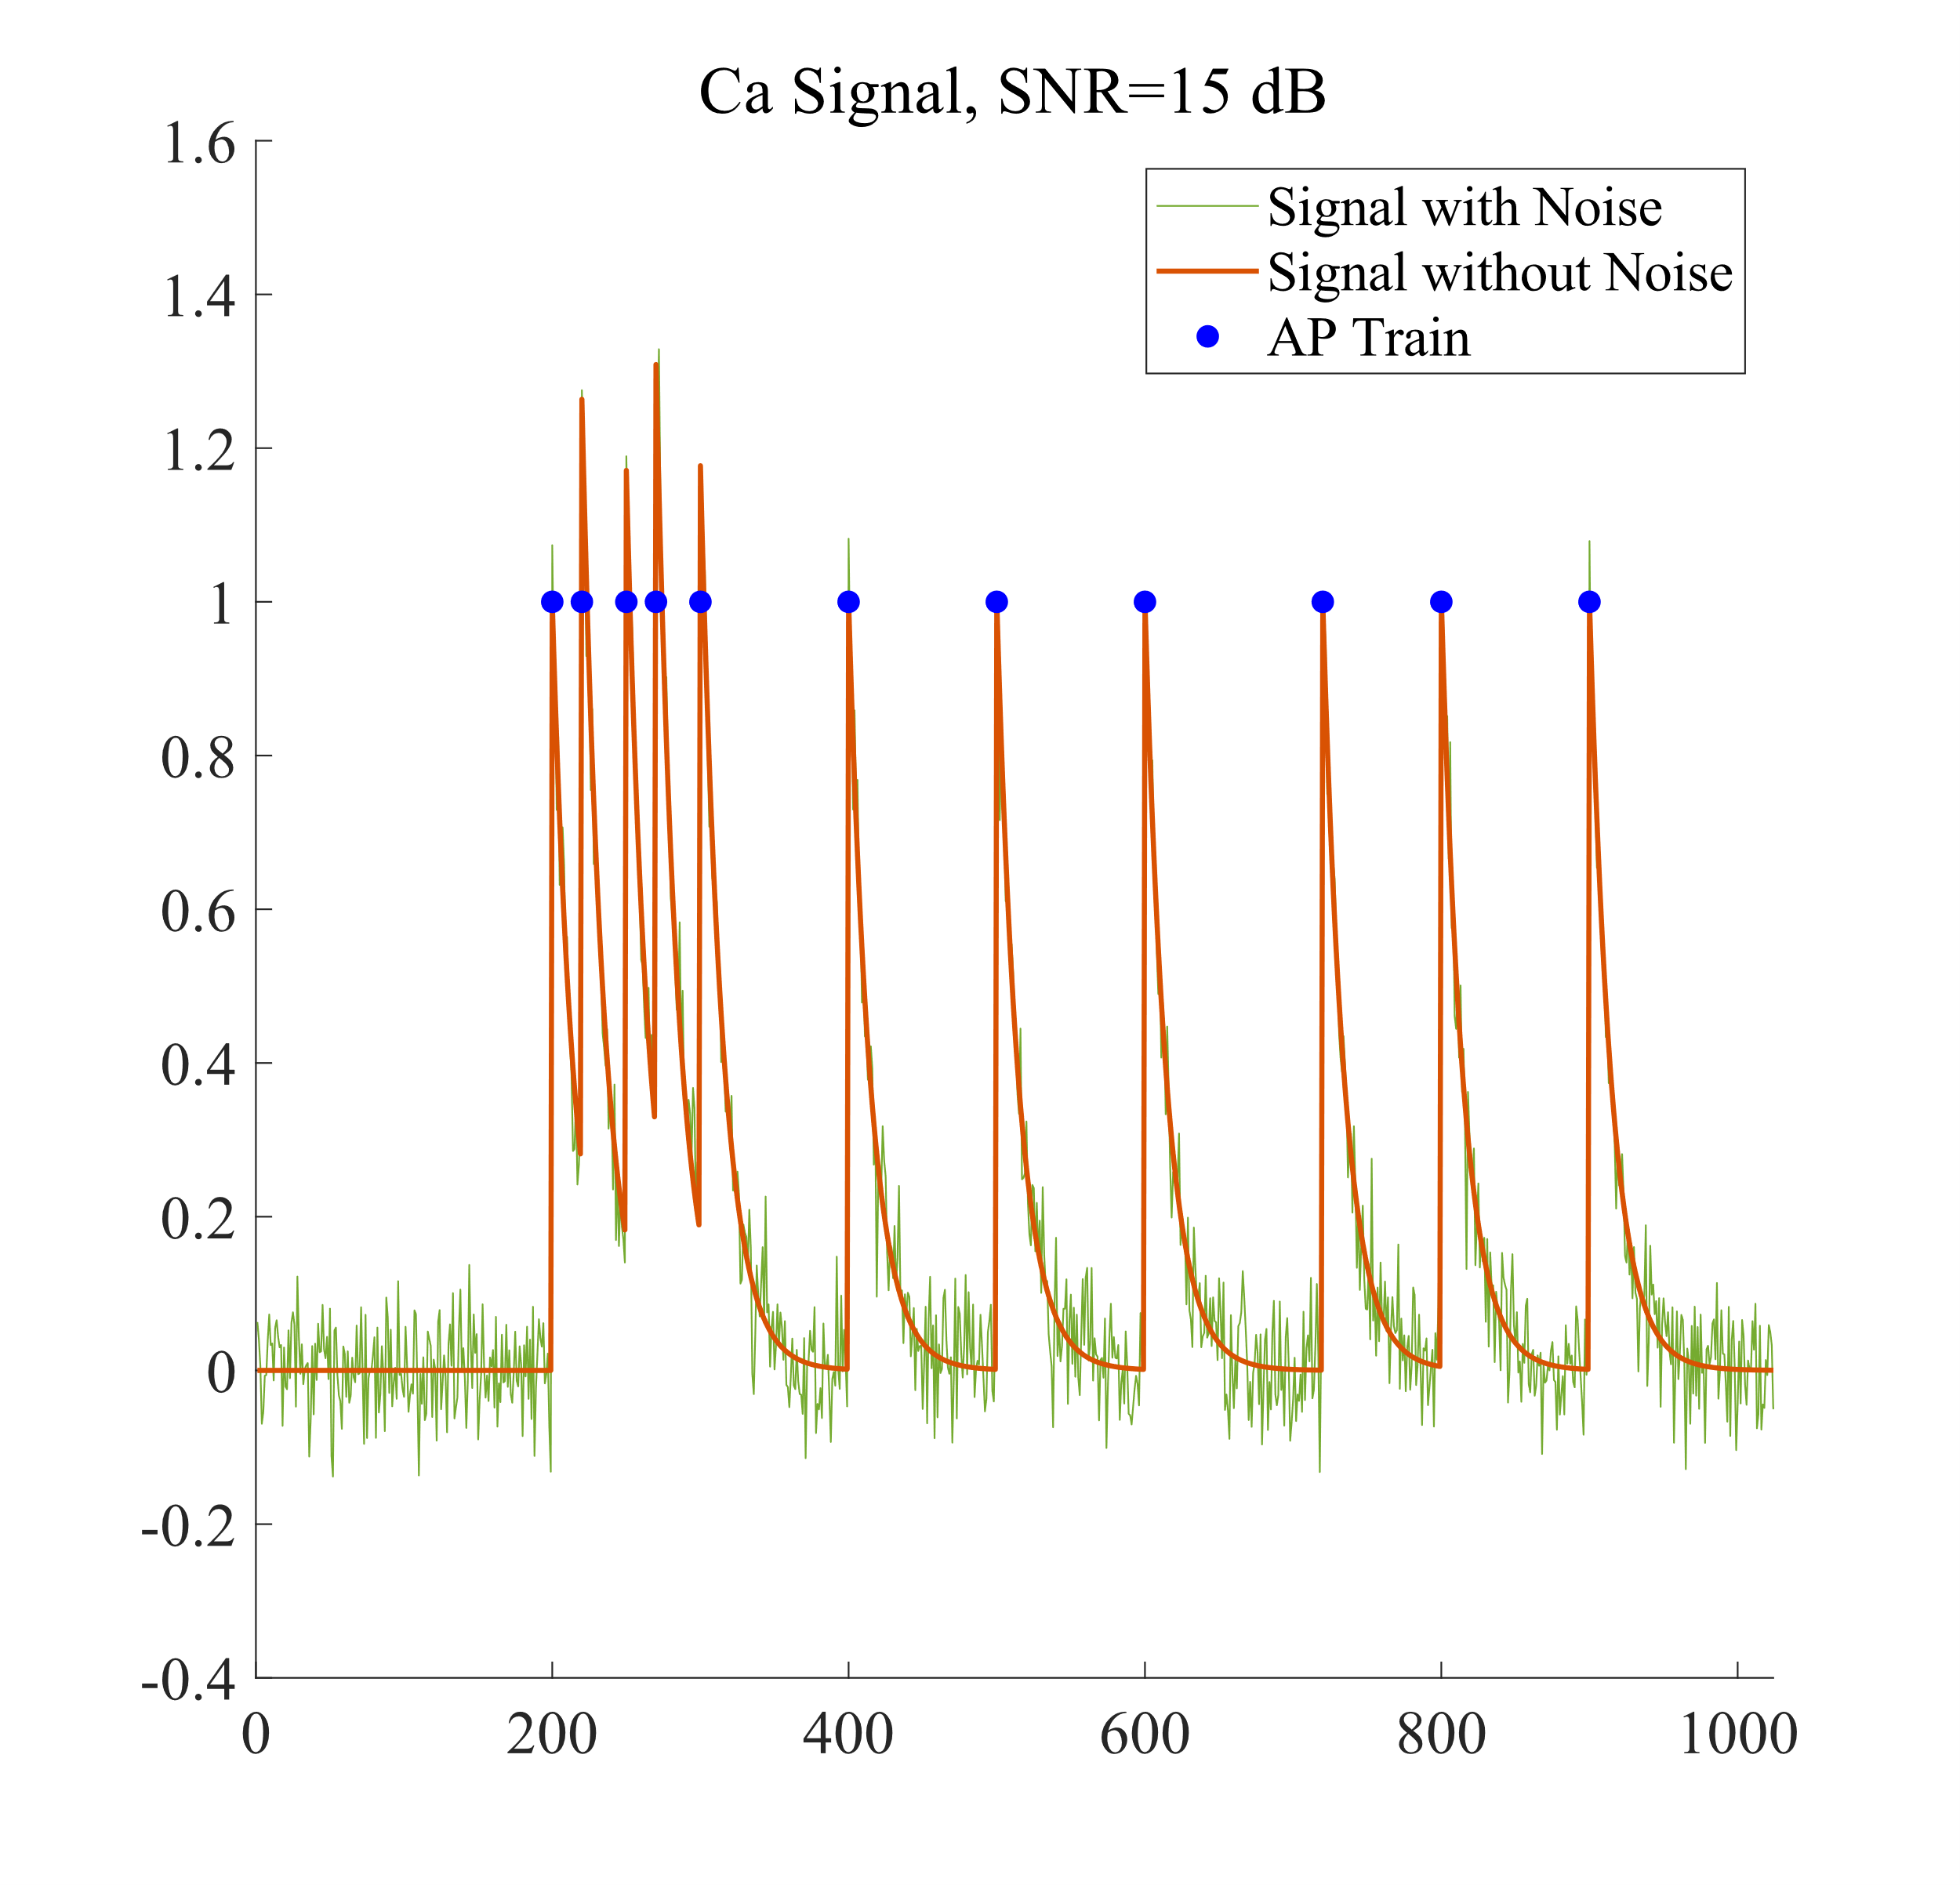

信噪比为15dB的钙信号

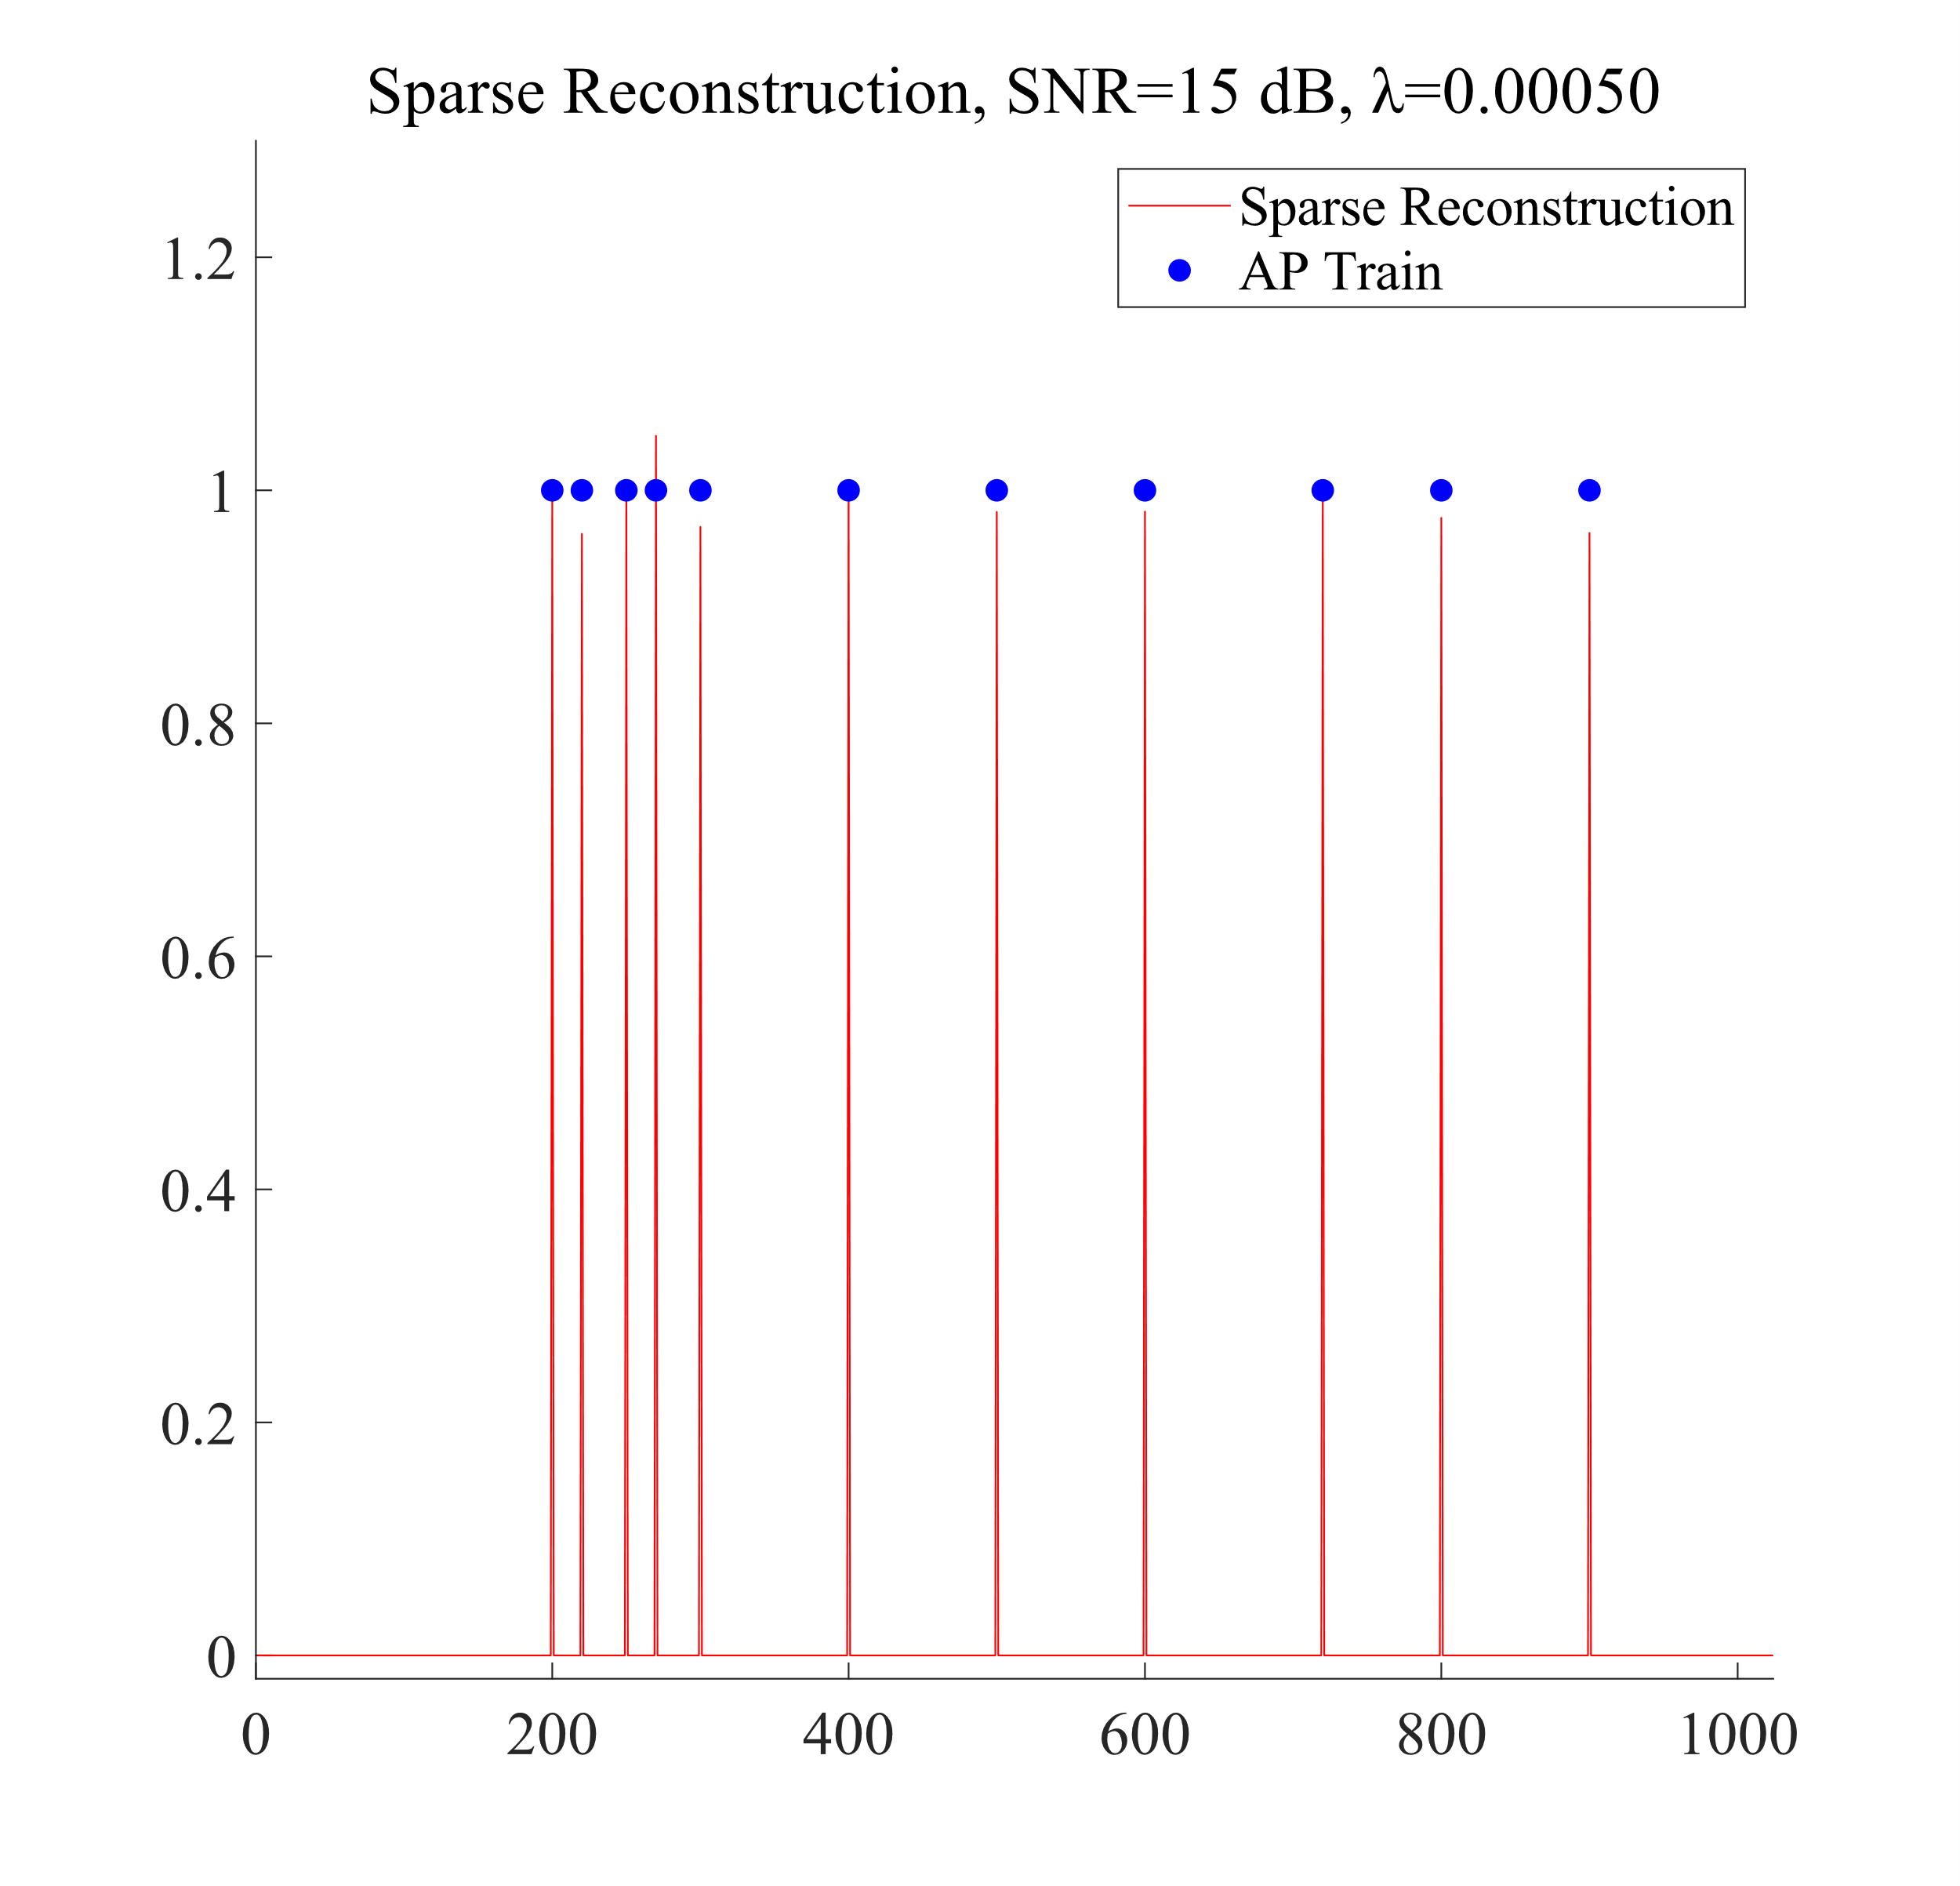

信噪比为15dB，正则化系数为时的稀疏重建结果

## 迭代过程中重建信号的变化

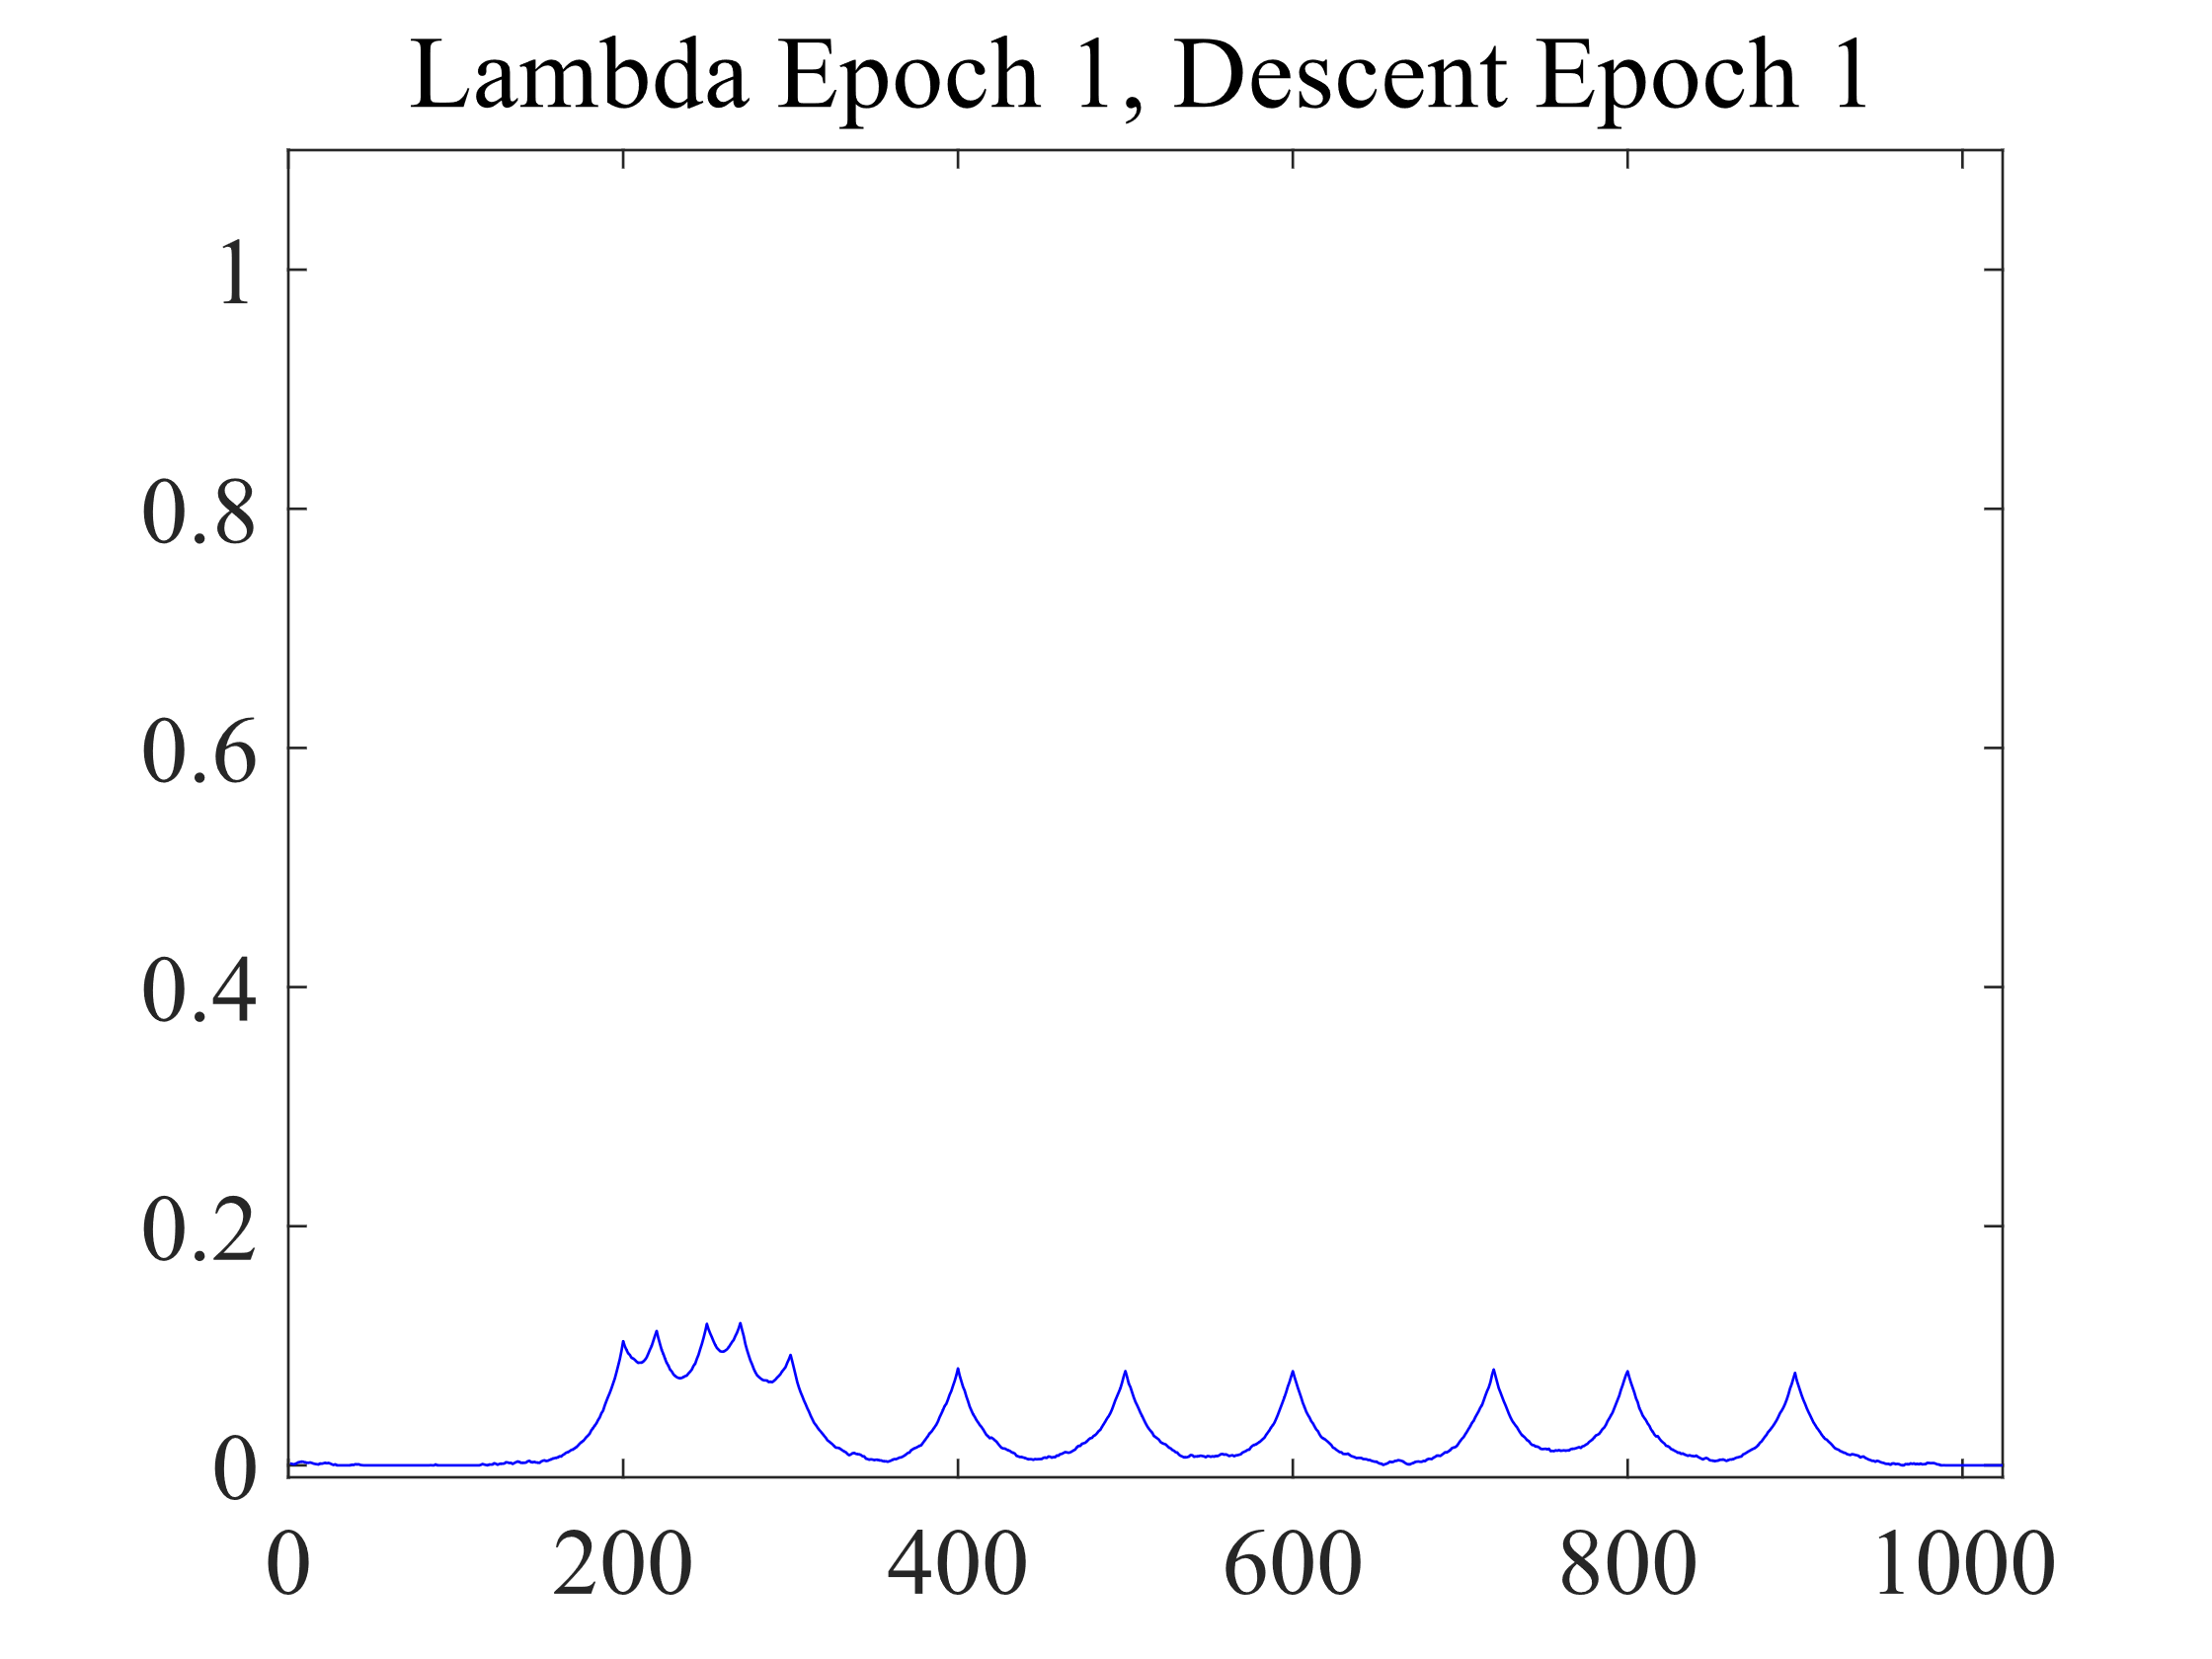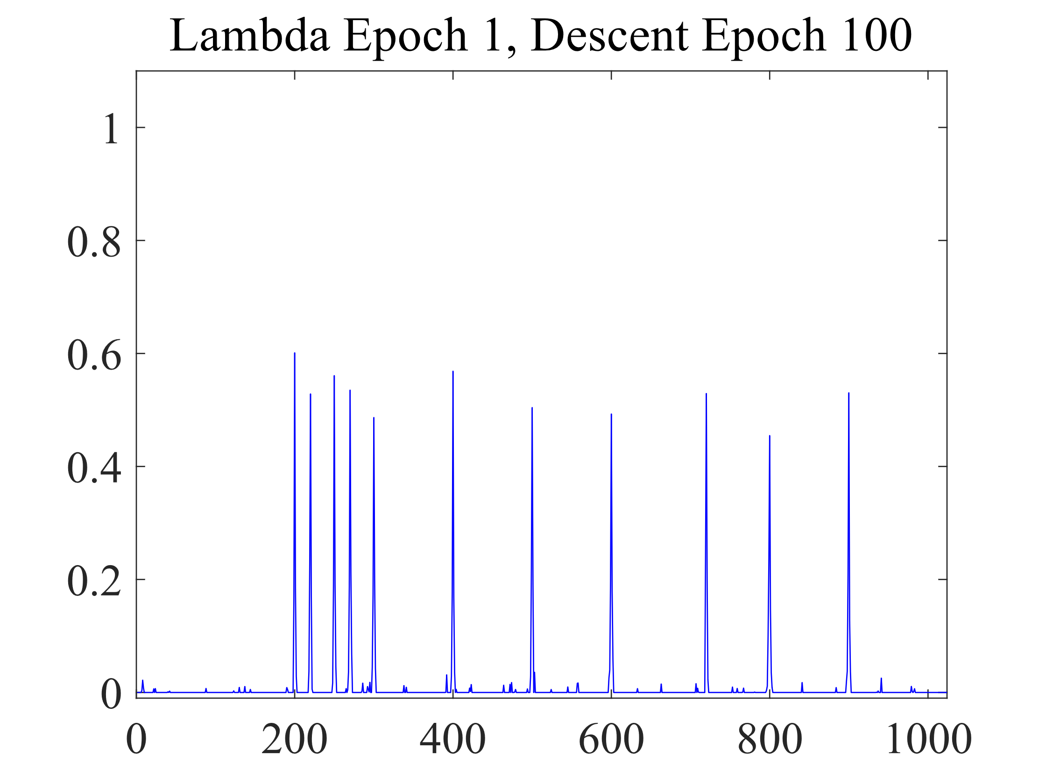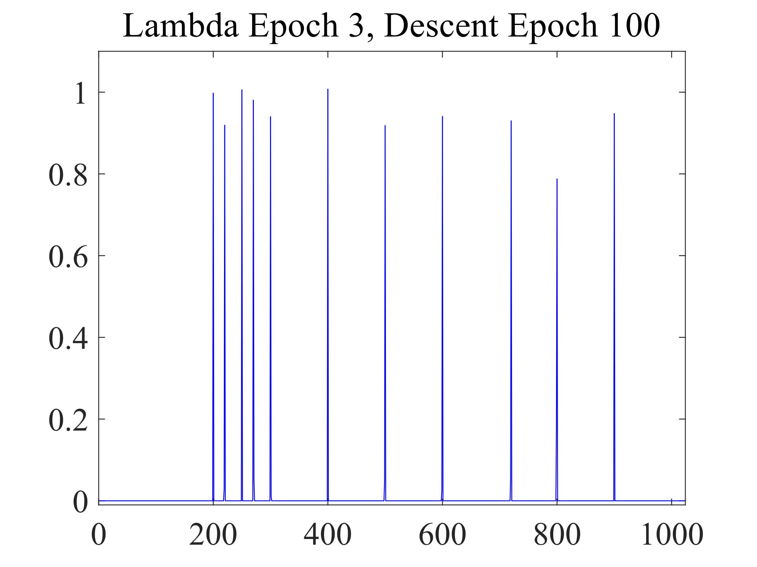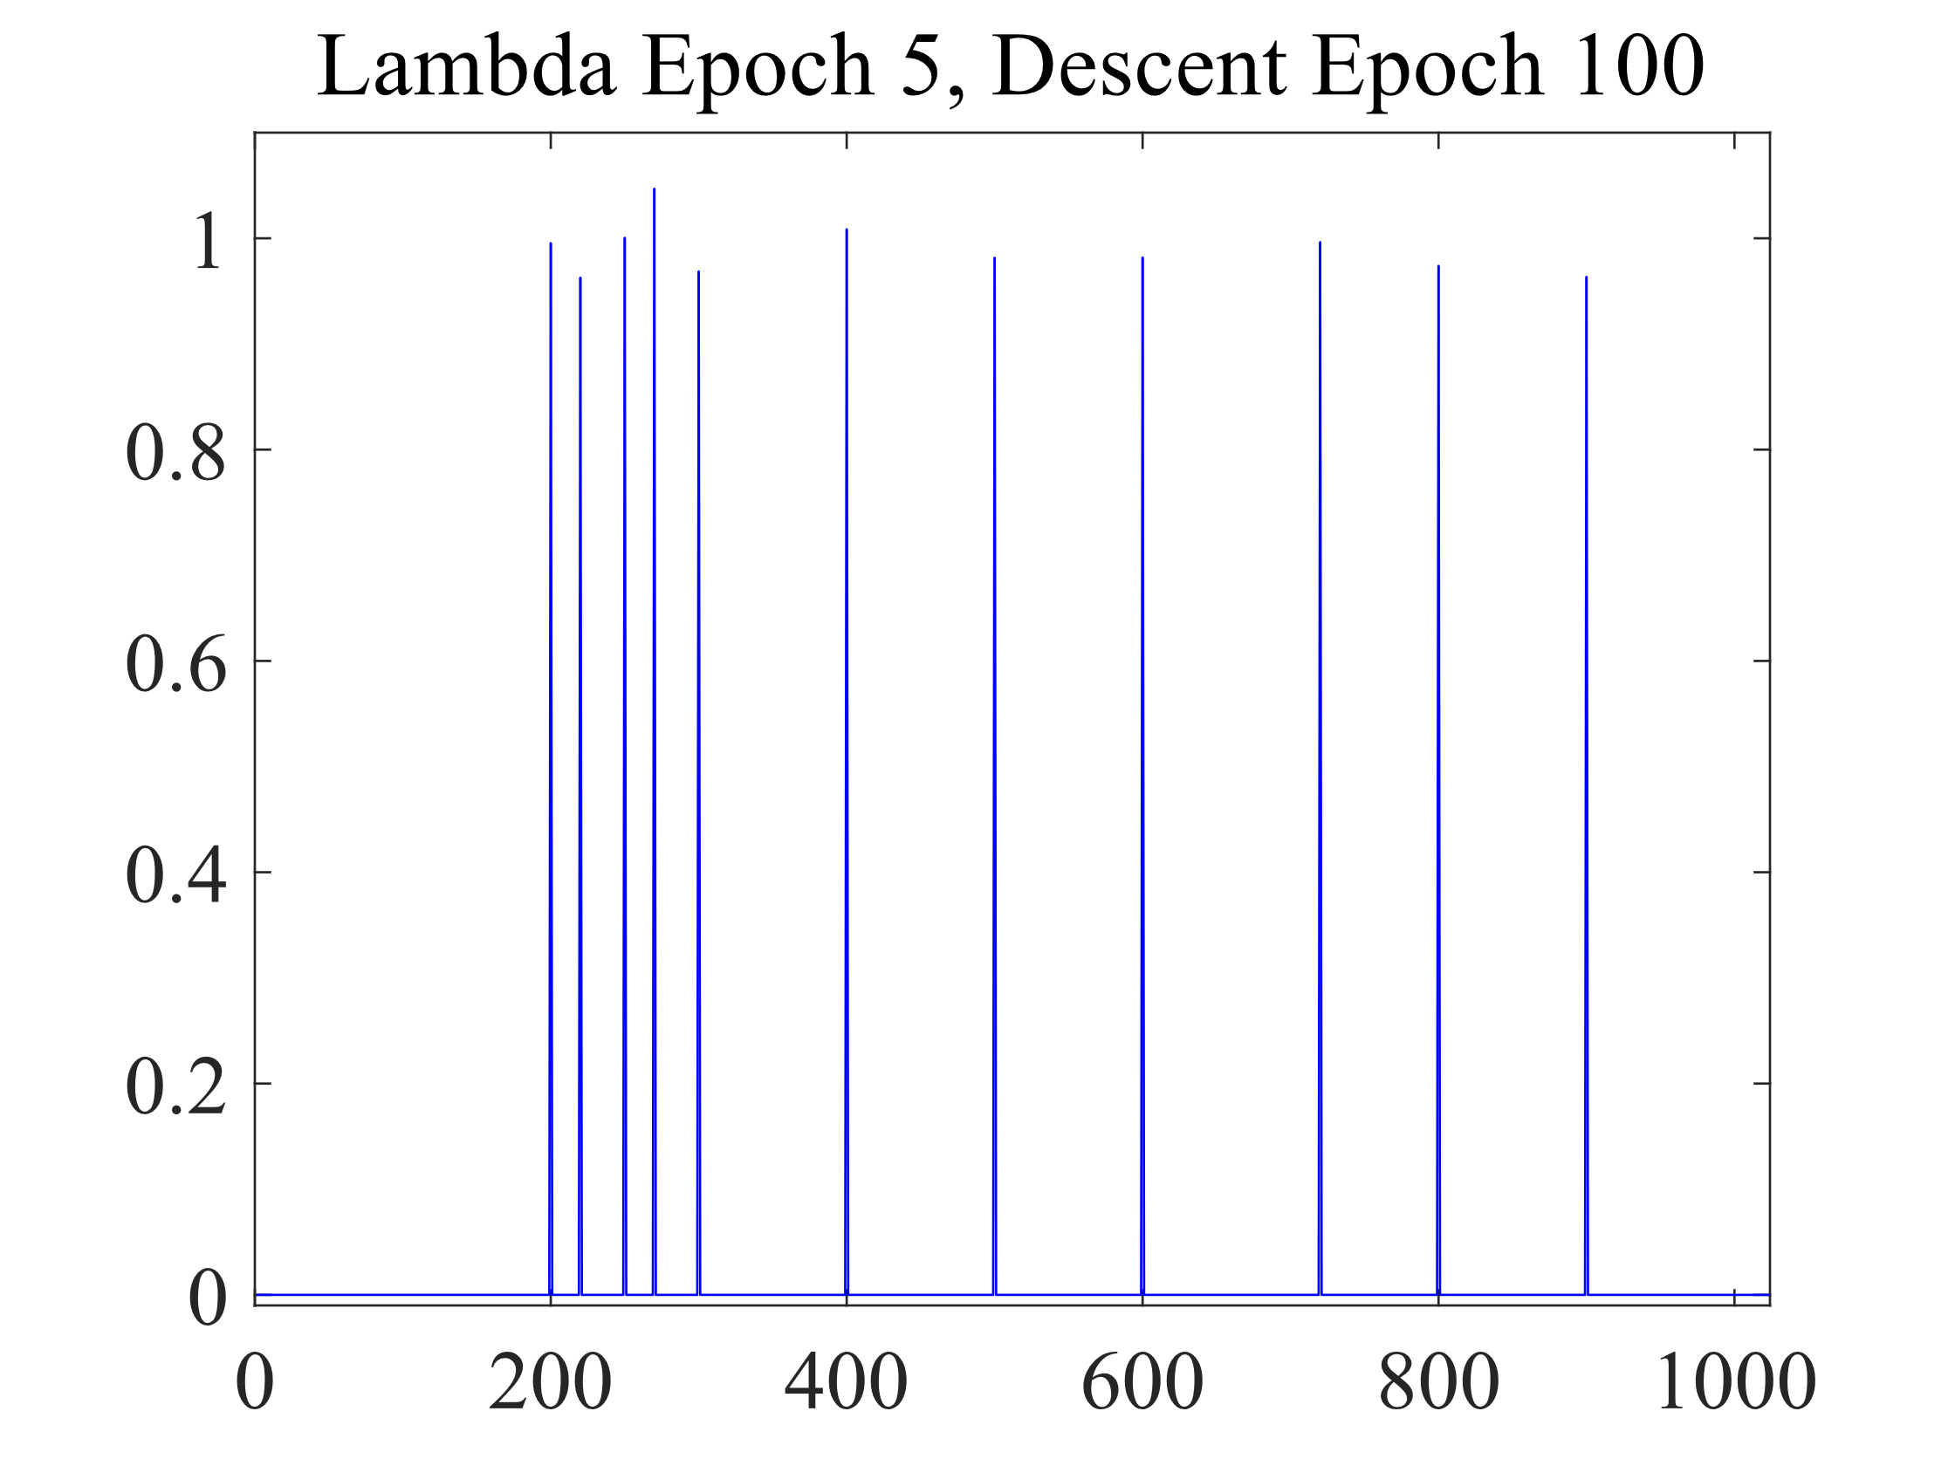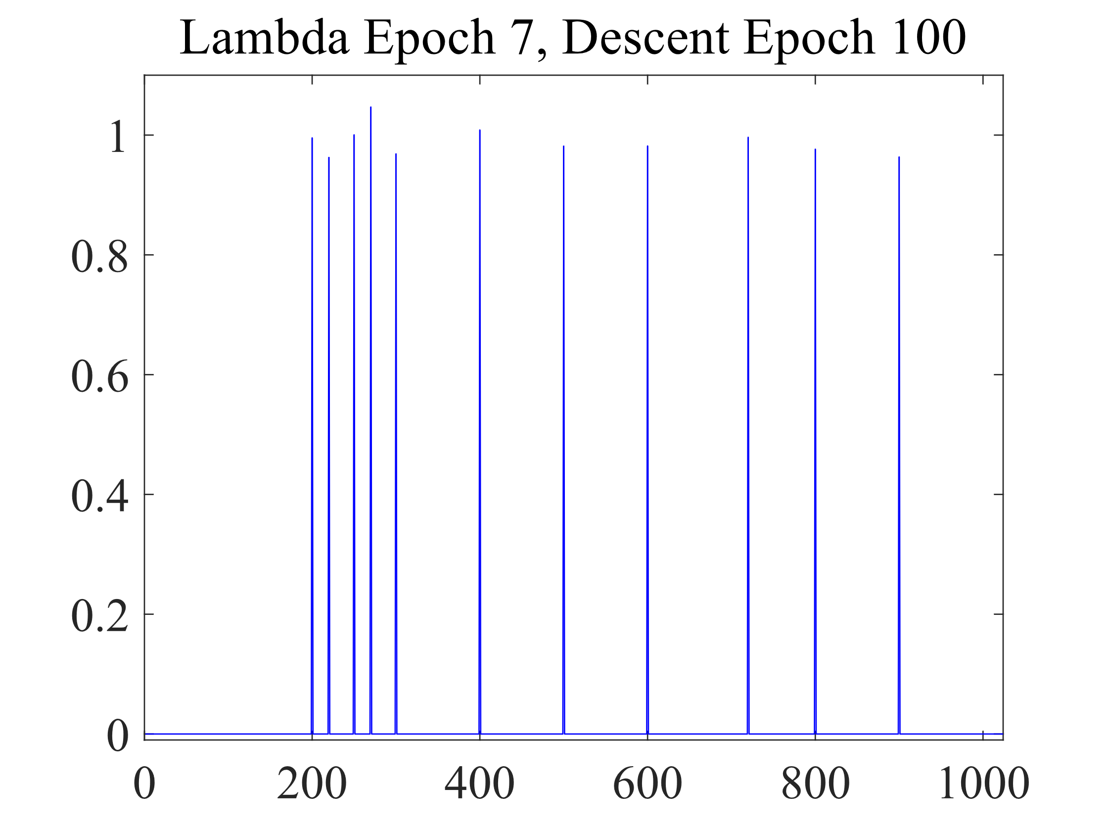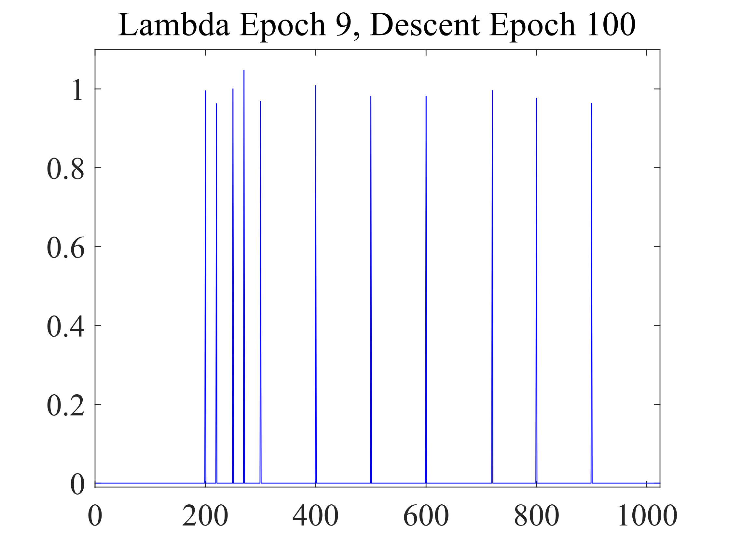

可见，在迭代刚开始时，动作电位序列就已经可以较为明显地被分辨出来。在根据梯度下降的结果调整范数权重后，动作电位序列会更明显地凸显出来，而因为噪声导致的信号会被抑制。

## 正则化系数对重建结果的影响

保持钙信号的信噪比为15dB，迭代次数和梯度下降率均保持不变，调整重建时的正则化系数。

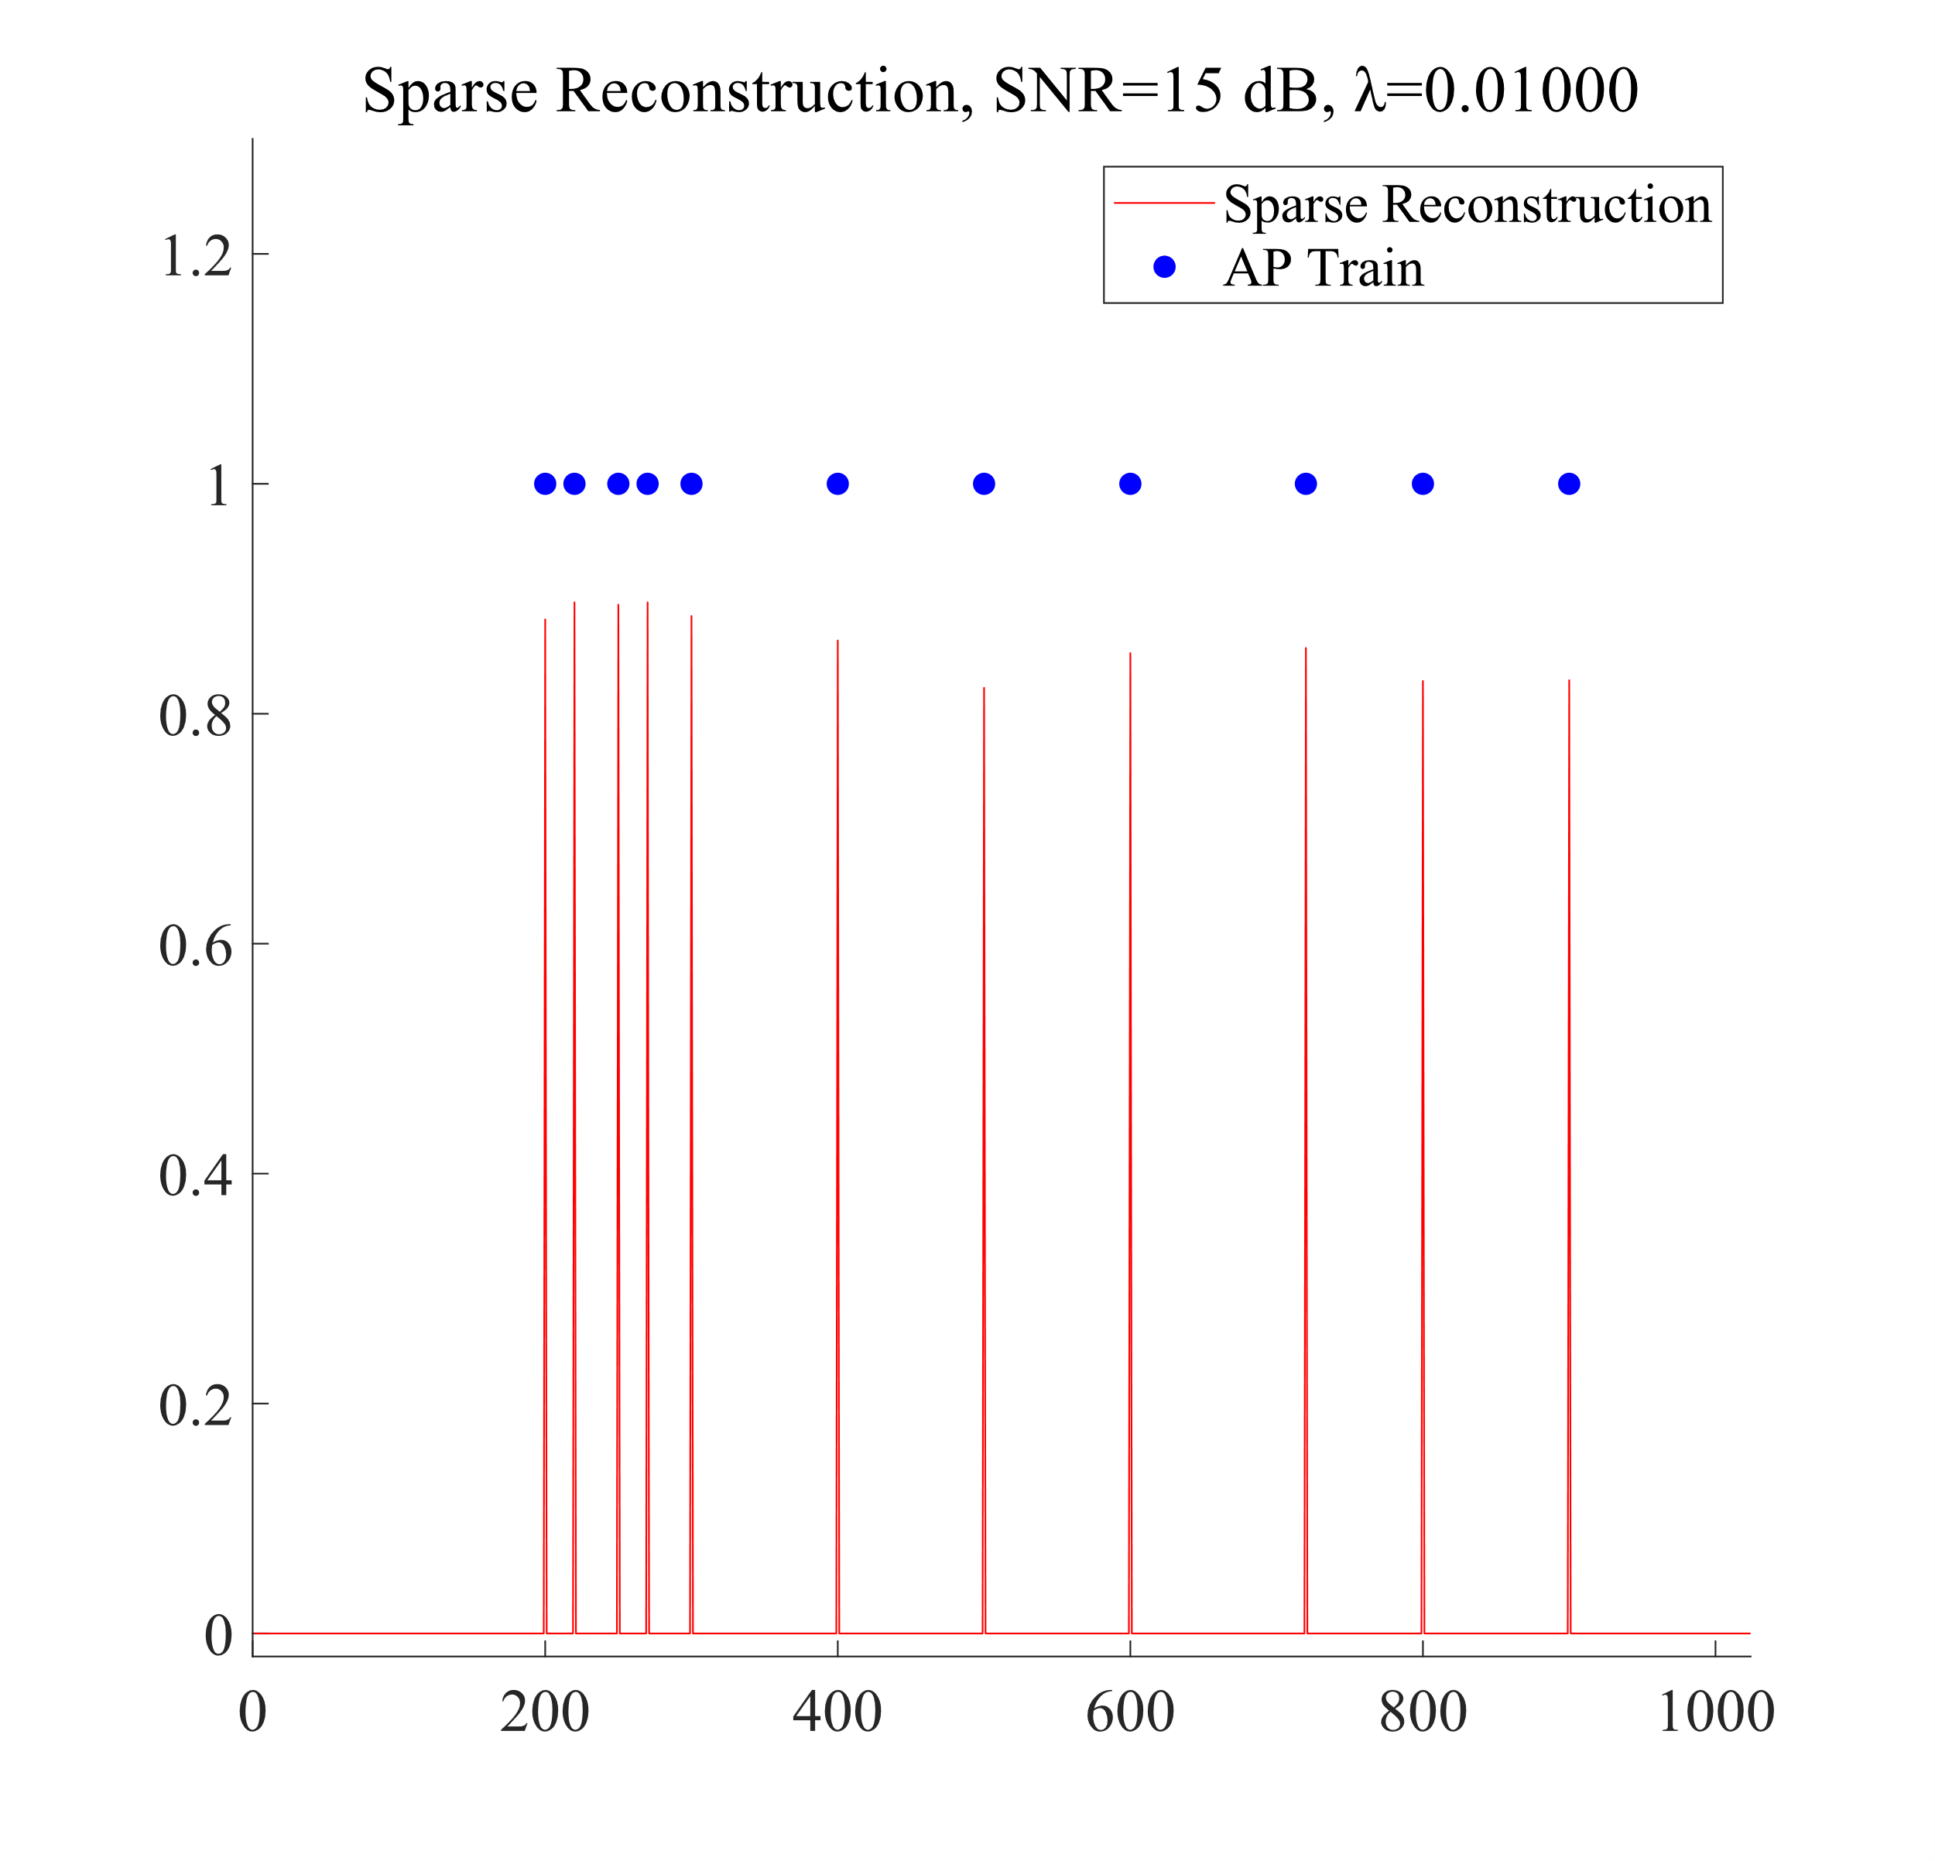

信噪比为15dB，正则化系数为时的稀疏重建结果

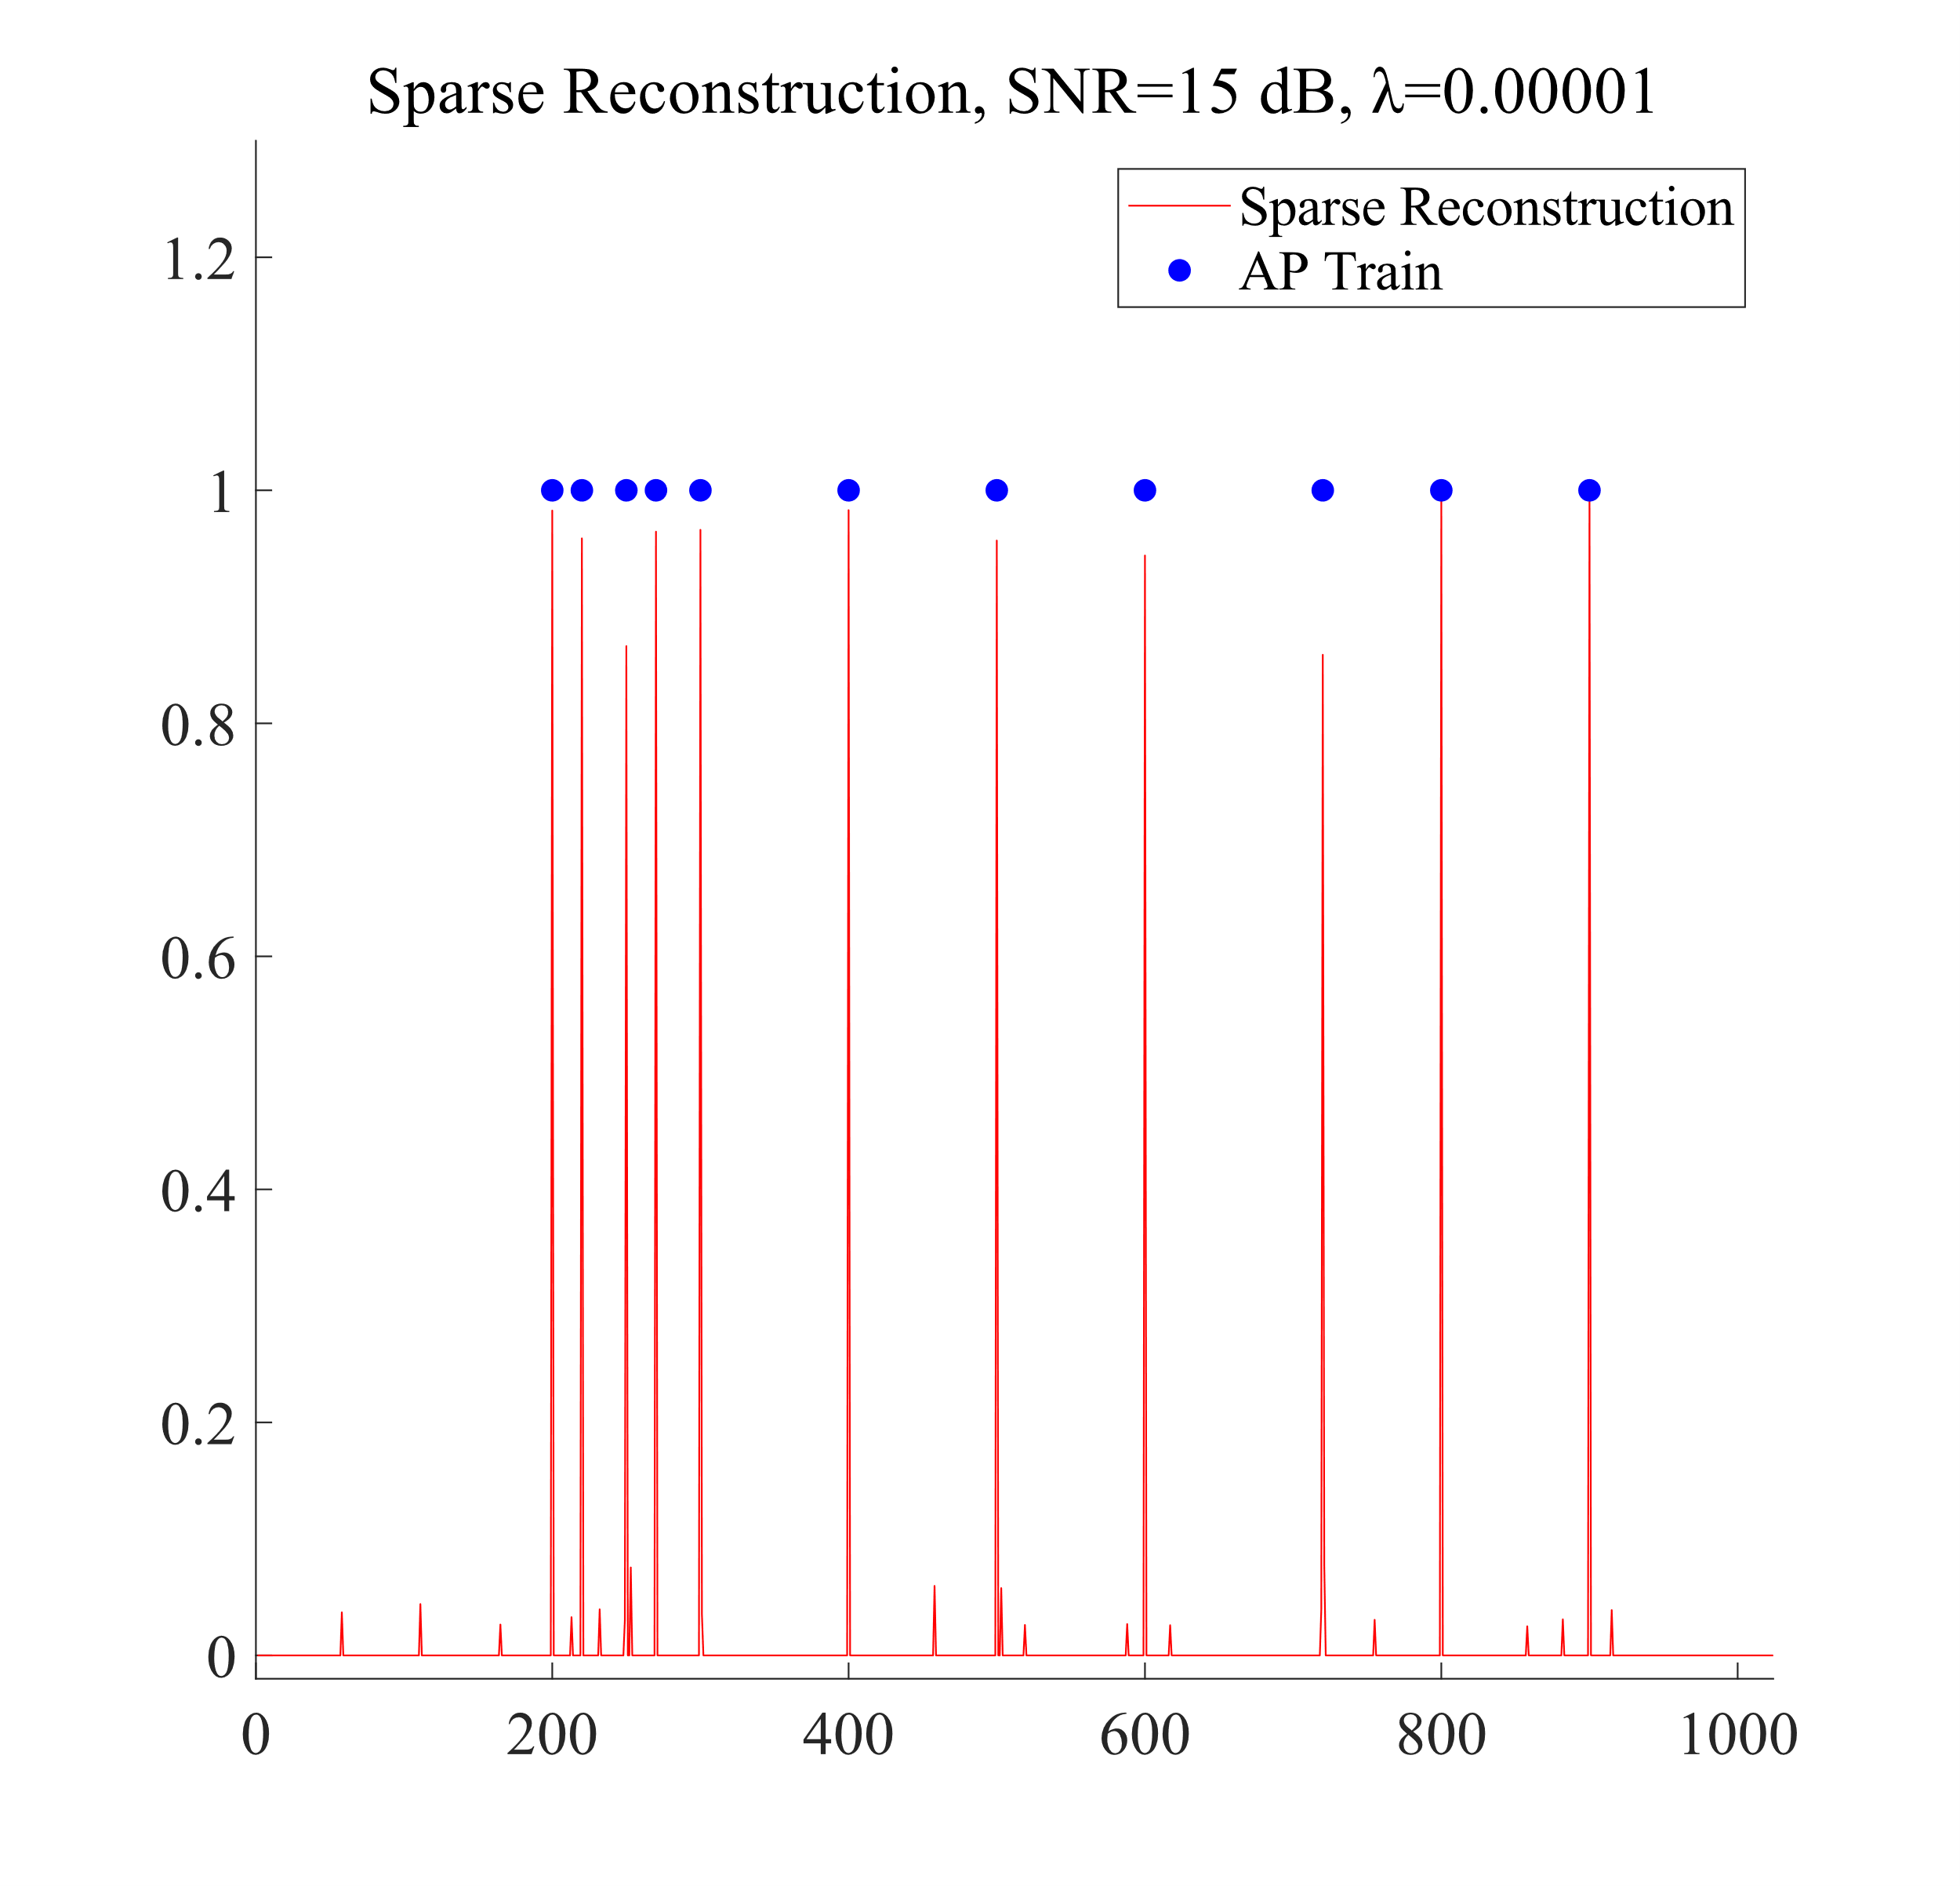

信噪比为15dB，正则化系数为时的稀疏重建结果

可见，在提高正则化系数（即提高稀疏性时），计算得到的动作电位值会下降。在继续提高正则化系数时，甚至会重建出全零的信号。而在降低正则化系数时，会导致噪声信号不能被很好地抑制。

## 信噪比对重建结果影响

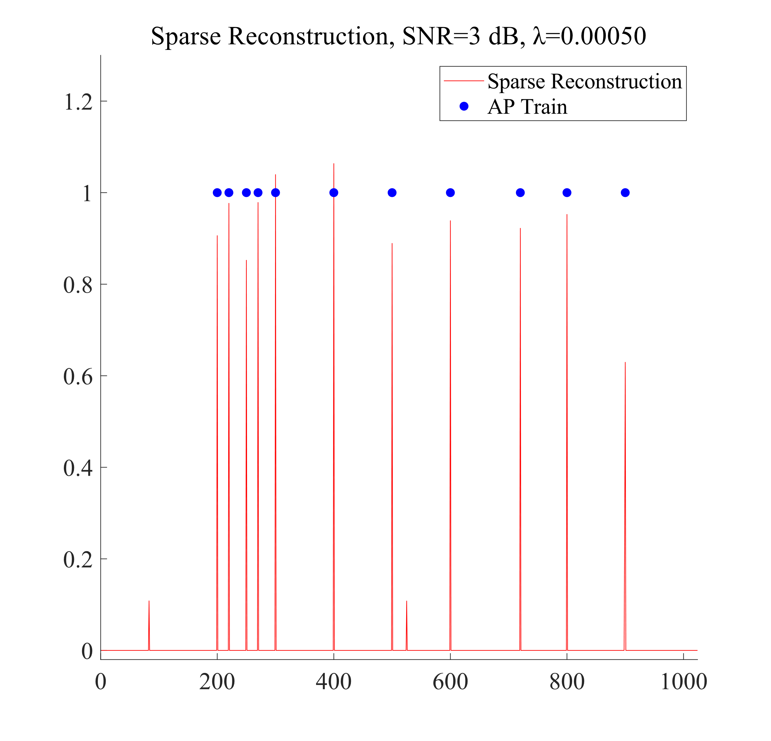

信噪比为3dB，正则化系数为时的稀疏重建结果

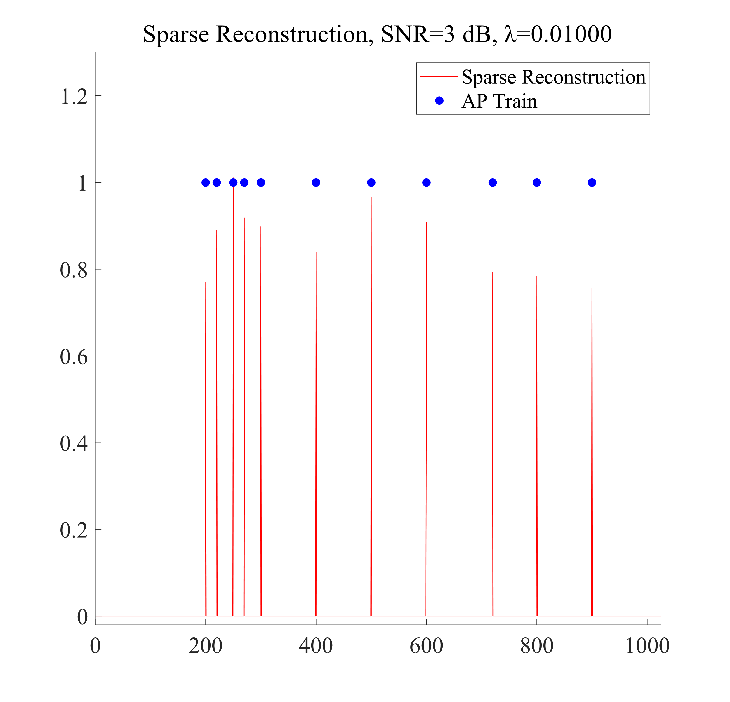

信噪比为3dB，正则化系数为时的稀疏重建结果

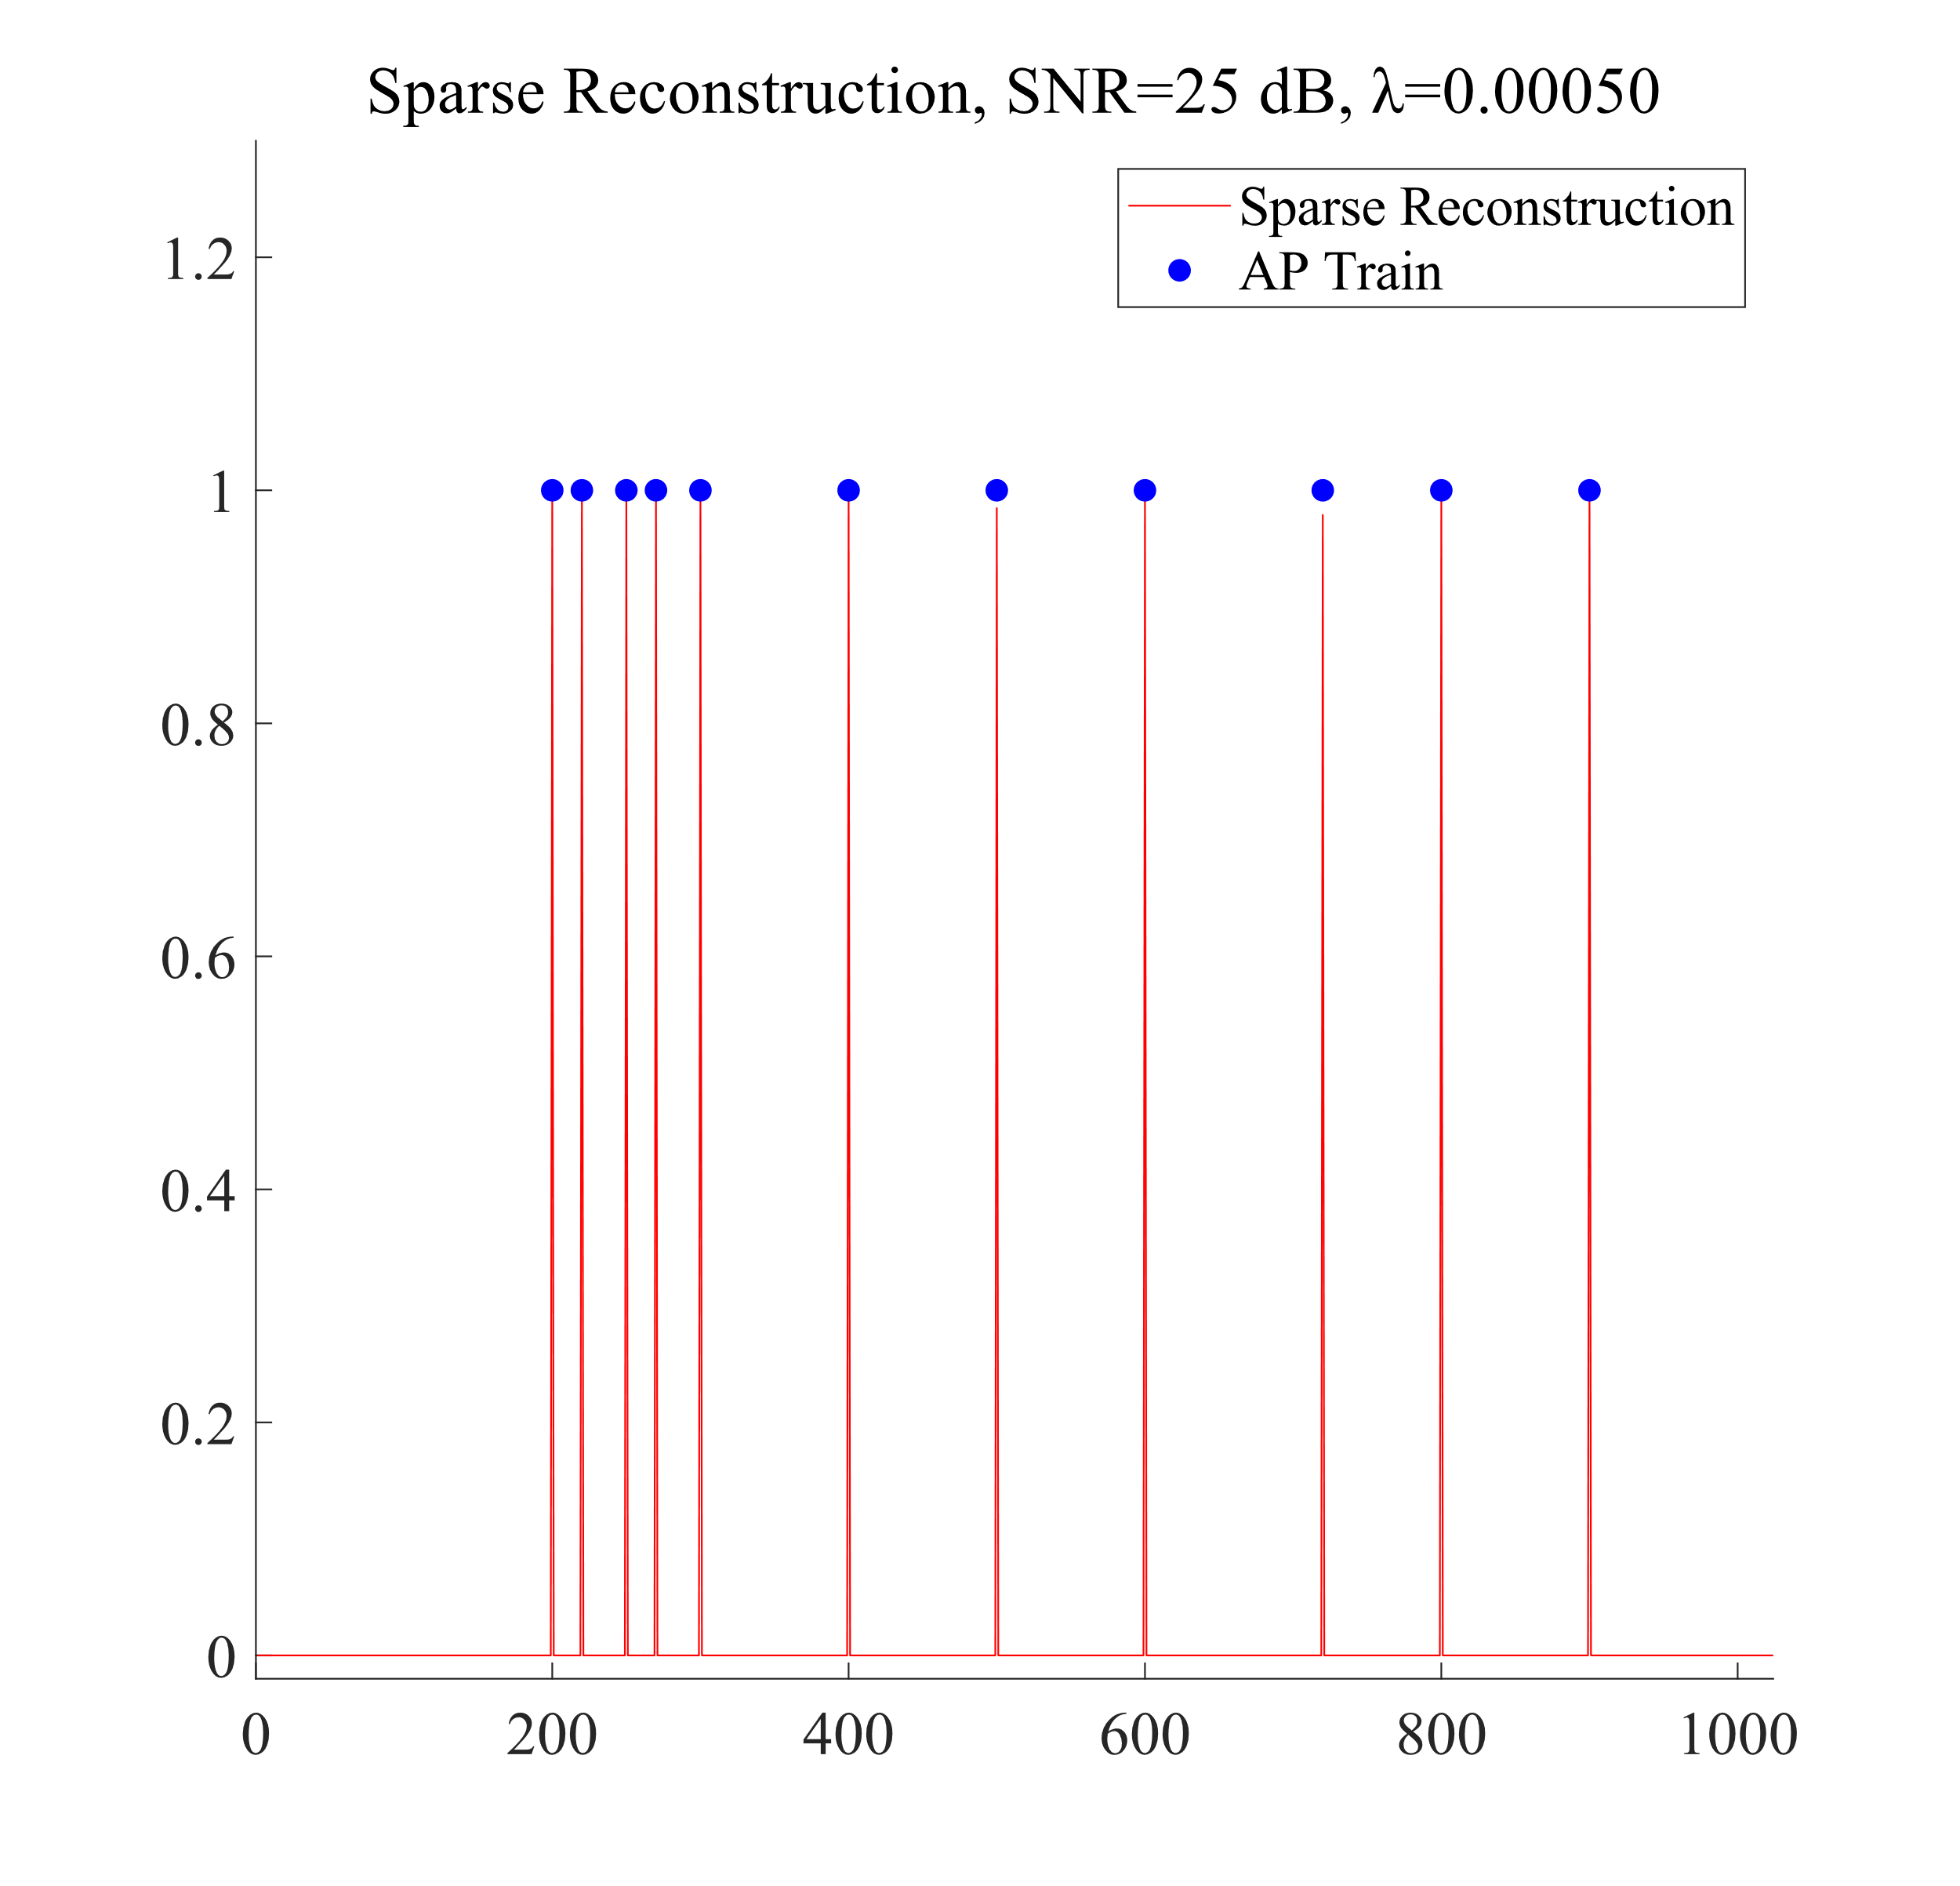

信噪比为25dB，正则化系数为时的稀疏重建结果

将钙信号的信噪比降低到3dB，仍然能较好地重建动作电位，但是动作电位的幅度波动较大，而且噪声信号并没有被很好地抑制。在提高正则化系数后，噪声信号得到了较好地抑制，但是动作电位幅度仍然波动较大，由于已知原始信号是二值信号，可以考虑对重建结果进行二值化来获得较好的重建结果。

将信噪比提高到25dB时，此时噪声已经非常小了，重建效果已经非常接近原始数据了。

# 实验总结

本次实验的主要内容是利用卷积模板生成钙信号，并对带有噪声的钙信号进行稀疏重建。生成信号的任务较为简单，

由于在之前的实验阶段，已经对二维图像的稀疏逆卷积操作有所了解，这次的稀疏重建算法也在一定程度上参考了之前实验的代码。同时对于计算过程进行了一定的修改，使其更简洁。较为复杂的部分是稀疏重建的超参数选择，如梯度下降率和正则化系数。需要多次寻找，才能找到一组合适的超参数，获得较好的重建结果。